INDICAÇÃO Nº 350/2015

INDICO ao Diretor do Departamento de Planejamento e Obras, Sr. Gilmar Feltrim, para que realize a operação “Tapa Buracos” no cruzamento da Rua Luiz Monteiro de C. Silva com a Rua Mário Nogueira da Silva e na Rua Luiz Monteiro de C. Silva, altura do nº 119, no Residencial Eldorado.

Justificativa

O Cruzamento da Rua Luiz Monteiro de C. Silva com a Rua Mário Nogueira da Silva, no Residencial Eldorado, é um cruzamento de acesso ao Fórum e a Avenida Raul Furquim nas mediações do Hospital Julia Pinto Caldeira, este cruzamento está com buracos fundos e com agua empossada que dificulta a visibilidade e tem causado vários transtornos aos motoristas. Na Rua Luiz Monteiro de C. Silva, altura da residência de nº 119, um buraco bem enfrente a garagem é alvo de muitas reclamações dos moradores devido à dificuldade de adentrar com o veiculo, é um buraco profundo já de tempos e que tem acumulado muita agua. Ambos os fatos mencionados podem ser comprovados com as fotos abaixo.
Peço ao Diretor que tome providencias para realizar no local os serviços necessários e assim atendendo as reivindicações dos moradores.

Bebedouro, Capital Nacional da Laranja, 12 de Agosto de 2015.

Waldomiro Carlos Zola (Mirim Zola)

VEREADOR – PPS

Ind038

Cruzamento da Rua Luiz Monteiro de C. Silva com a Rua Mário Nogueira da Silva
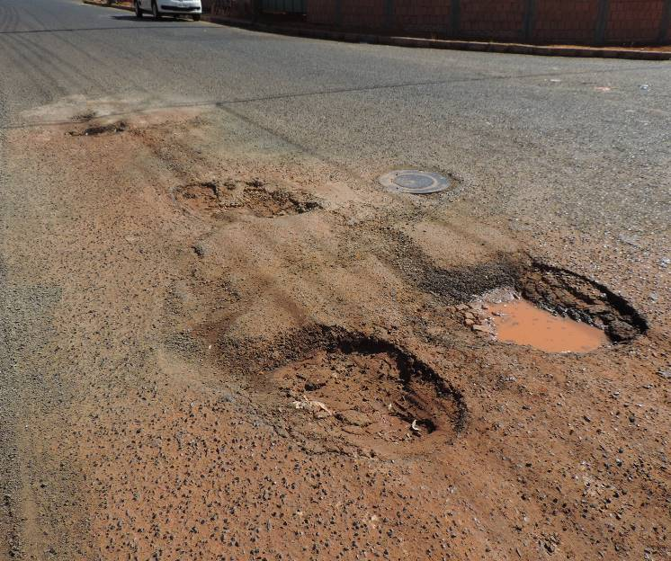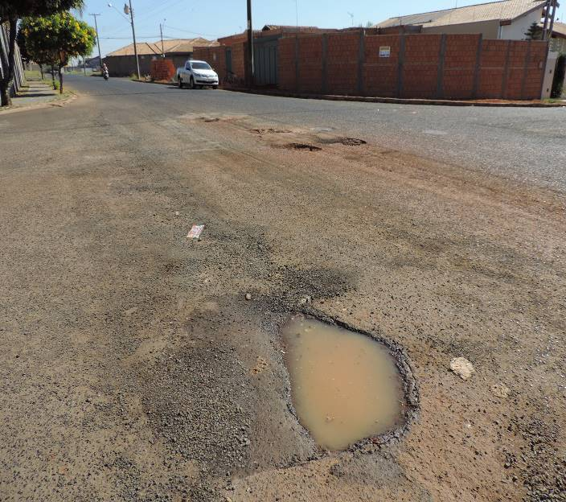

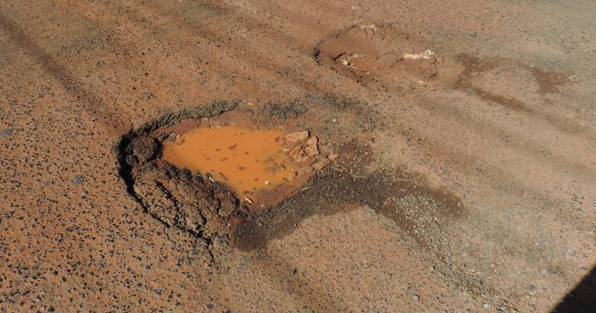

Rua Luiz Monteiro de C. Silva, altura do nº 119

